Лабораторная работа № 14

Именованные каналы

Хамдамова Айжана

Содержание

# 1 Цель работы

Приобретение практических навыков работы с именованными каналами

# 2 Теоретическое введение

Одним из видов взаимодействия между процессами в операционных системах является обмен сообщениями. Под сообщением понимается последовательность байтов, передаваемая от одного процесса другому. В операционных системах типа UNIX есть 3 вида межпроцессорных взаимодействий: общеюниксные (именованные каналы, сигналы), System V Interface Definition (SVID — разделяемая память, очередь сообщений, семафоры) и BSD (сокеты). Для передачи данных между неродственными процессами можно использовать механизм именованных каналов (named pipes). Данные передаются по принципу FIFO (First In First Out) (первым записан — первым прочитан), поэтому они называются также FIFO pipes или просто FIFO. Именованные каналы отличаются от неименованных наличием идентификатора канала, который представлен как специальный файл (соответственно имя именованного канала — это имя файла). Поскольку файл находится на локальной файловой системе, данное IPC используется внутри одной системы. Файлы именованных каналов создаются функцией mkfifo(3).Первый параметр — имя файла, идентифицирующего канал, второй параметр — маска прав доступа к файлу. После создания файла канала процессы, участвующие в обмене данными, должны открыть этот файл либо для записи, либо для чтения. При закрытии файла сам канал продолжает существовать. Для того чтобы закрыть сам канал, нужно удалить его файл, например с помощью вызова unlink(2). Рассмотрим работу именованного канала на примере системы клиент–сервер. Сервер создаёт канал, читает из него текст, посылаемый клиентом, и выводит его на терминал. Вызов функции mkfifo() создаёт файл канала (с именем, заданным макросом FIFO_NAME)

# 3 Выполнение лабораторной работы

Изучите приведённые в тексте программы server.c и client.c. Взяв данные примеры за образец, напишите аналогичные программы, внеся следующие изменения: 1. Работает не 1 клиент, а несколько (например, два).

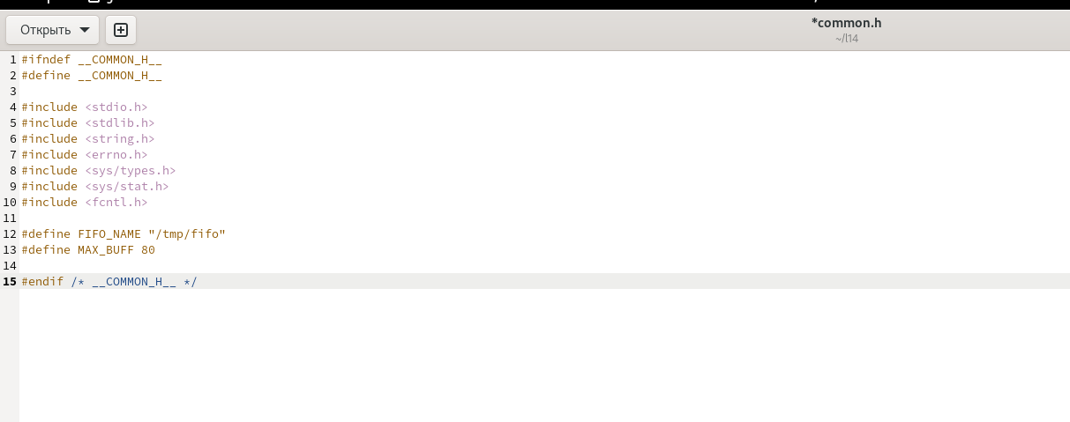

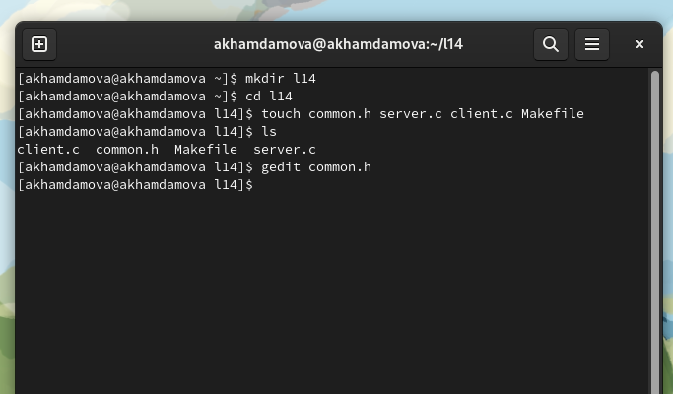

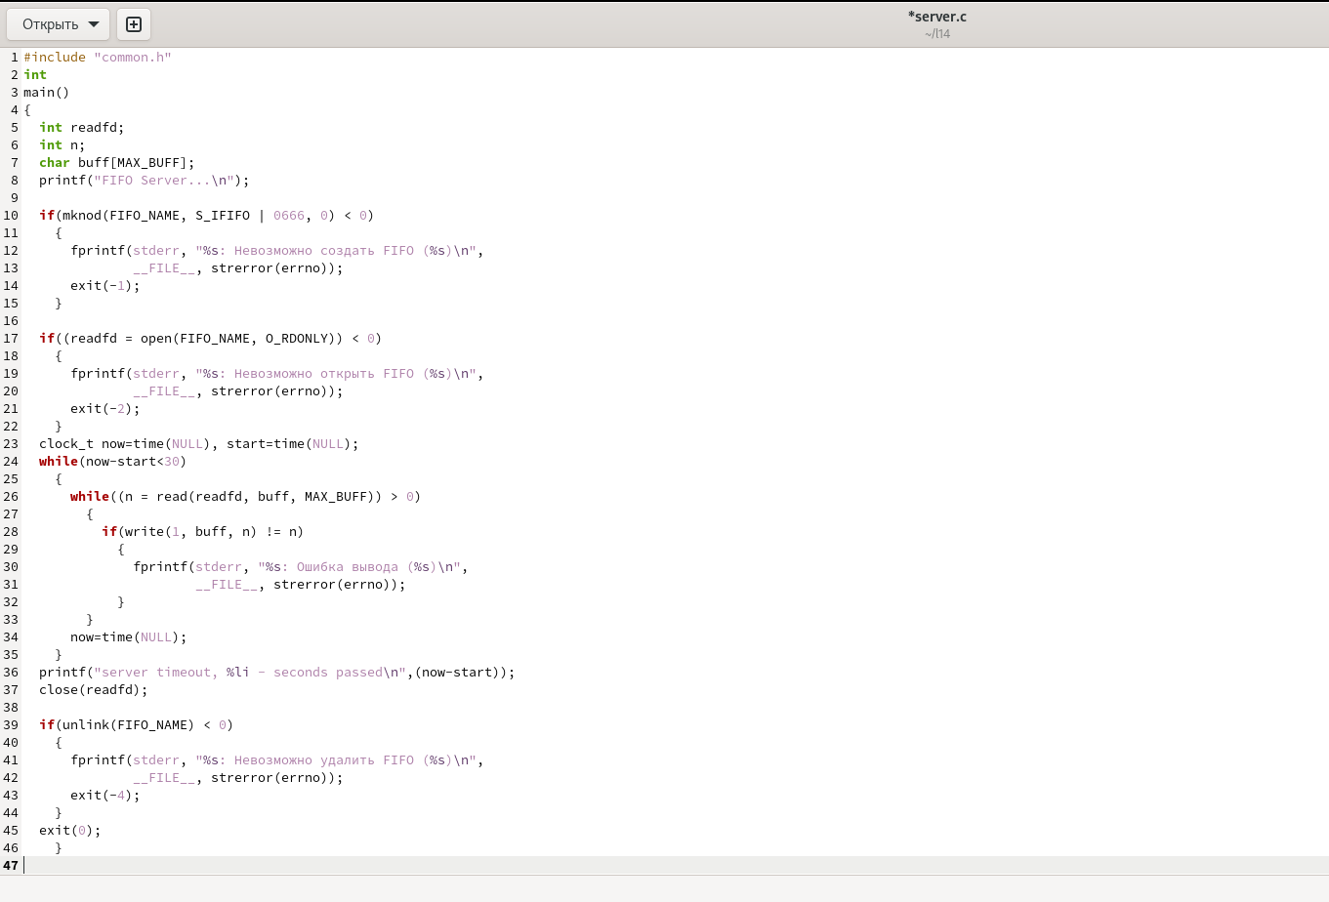

1. Клиенты передают текущее время с некоторой периодичностью (например, раз в пять секунд). Используйте функцию sleep() для приостановки работы клиента.

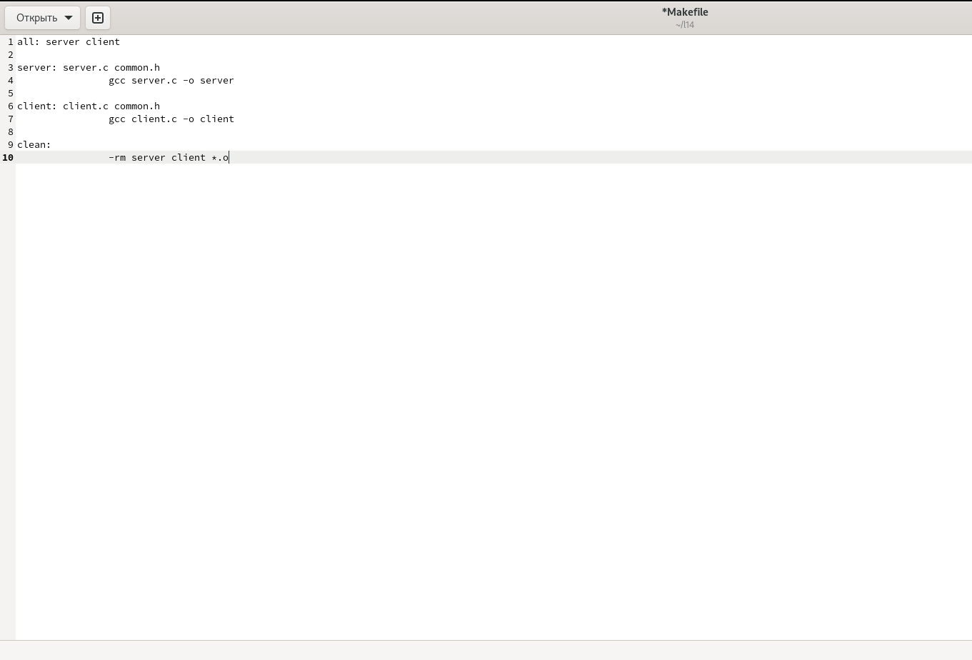

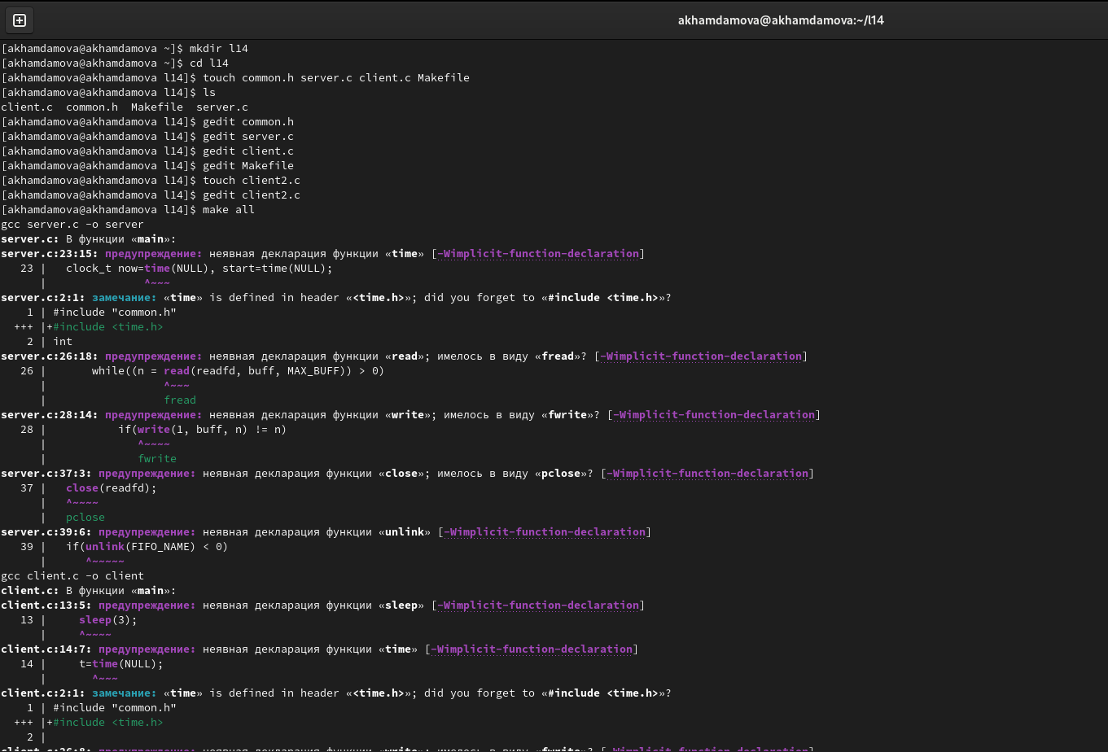



1. Сервер работает не бесконечно, а прекращает работу через некоторое время (например, 30 сек). Используйте функцию clock() для определения времени работы сервера.

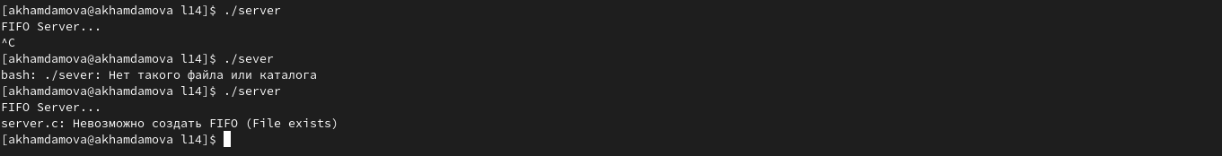

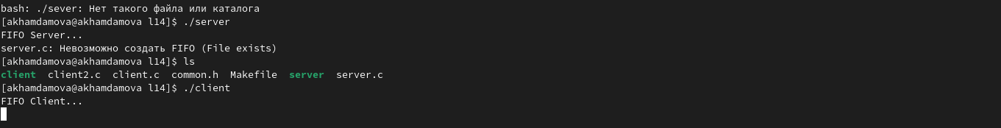

# 4 Выводы

Я приобрела практические навыки работы с именованными каналами

# Список литературы